|  |
| --- |
| Uady |
| **Universidad Autónoma de Yucatán**  **Facultad de Matemáticas**  **Algoritmia** |

1. Escriba un diagrama de flujo que permita calcular e imprimir el cuadrado y el cubo de un número entero. Escriba cuales son sus datos de entrada, cuál será el proceso y cuál será la salida. Escriba una tabla que muestre la ejecución (datos de entrada y salida) del algoritmo 3 veces.

Datos de entrada: num (Variable de tipo numérico, enteros.)

Proceso:

Elevar num al cuadrado y asignar el resultado a “cuadrado”.

elevar num al cubo y asignar valor a “cubo”

Salida: Imprimir el resultado de cuadrado y cubo (ambas expresiones diferentes)

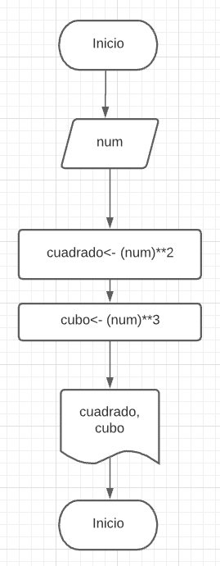

|  |  |  |  |
| --- | --- | --- | --- |
| Ejecución | Datos | Resultado | |
| num | cuadrado | cubo |
| 1 | 3 | 9 | 27 |
| 2 | 4 | 16 | 64 |
| 3 | 5 | 25 | 125 |

1. Escriba un diagrama de flujo tal que, dado como datos la base y la altura de un rectángulo, calcule el perímetro y la superficie del mismo. Escriba cuales son sus datos de entrada, cuál será el proceso y cuál será la salida. Escriba una tabla que muestre la ejecución (datos de entrada y salida) del algoritmo 3 veces.

Datos de entrada: B,A(Variable de tipo numérico, enteros o flotantes)

Proceso: Multiplicar B por A, y asignarlo a la variable “area”

Multiplicar 2 veces A y 2 veces B, luego sumar ambos resultados. (Se asigna el resultado a la variable “peri”

Salida: Imprimir el resultado de “area” y “peri”

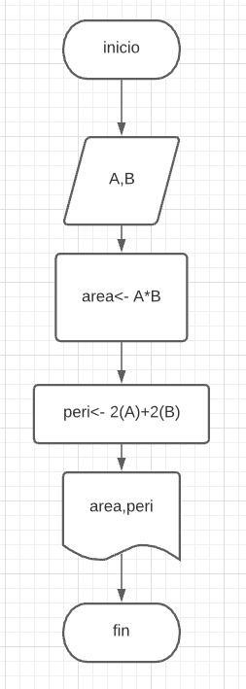

|  |  |  |  |  |
| --- | --- | --- | --- | --- |
| Ejecución | Datos | | Resultado | |
| A | B | area | peri |
| 1 | 5 | 8 | 40 | 26 |
| 2 | 9 | 2 | 18 | 22 |
| 3 | 7 | 3 | 21 | 20 |

1. Escriba un diagrama de flujo que calcule el valor del polinomio siguiente. Escriba cuales son sus datos de entrada, cuál será el proceso y cuál será la salida. Escriba una tabla que muestre la ejecución (datos de entrada y salida) del algoritmo 3 veces.

$$2x^{3}+{4x}^{2}+5x+1$$

Datos de entrada: X (Variable de tipo numérico, enteros o flotantes)

Proceso:

Elevar X al cubo, al resultado multiplicarlo por 2 y asignarlo a la variable v1

Elevar X al cuadrado, al resultado multiplicarlo por 4 y asignarlo a la variable v2

Multiplicar X por 5 y asignar el valor a la variable v3

Sumar v1+v2+v3+1, el resultado se asigna a la variable “res”

Salida: Imprimir el valor de “res”

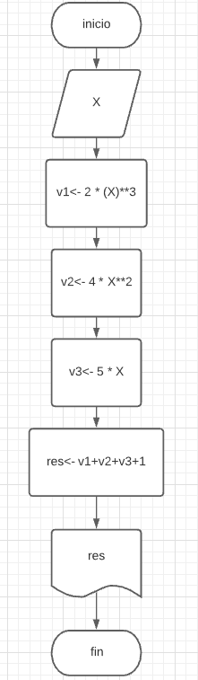

|  |  |  |
| --- | --- | --- |
| Ejecución | Datos | Resultado |
| X | res |
| 1 | 5 | 376 |
| 2 | 9 | 1828 |
| 3 | 7 | 918 |

1. Escriba un diagrama de flujo que calcule el costo total al comprar tres tipos de productos en cantidades diferentes, esto es, al comprar, se selecciona una cantidad de productos del tipo 1, otra cantidad de productos del tipo 2 y otra cantidad de productos del tipo 3. Los productos de cada tipo pueden tener precios diferentes, los productos del mismo tipo tienen el mismo precio. Escriba cuales son sus datos de entrada, cuál será el proceso y cuál será la salida. Escriba una tabla que muestre la ejecución (datos de entrada y salida) del algoritmo 3 veces.

Ejemplo:

|  |  |  |  |
| --- | --- | --- | --- |
| Producto | Cantidad | Precio Unitario | Costo |
| Caja de Leche | 4 | 20 | 4 * 20 = 80 |
| Caja de Cereal | 2 | 50 | 2 * 50 = 100 |
| Kilo de Fruta | 2 | 35 | 2 * 35 = 70 |
|  |  | Costo Total: 80+100+70 = 250 | |

Datos de entrada: prod1, prod2, prod3, price1, price2, price3

Proceso:   
Multiplicar prod1 por price1 y asignarlo a la variable cost1

Multiplicar prod2 por price2 y asignarlo a la variable cost2

Multiplicar prod3 por price3 y asignarlo a la variable cost3

Sumar cost1+cost2+cost3 y asignar el valor a la variable costfinal

Salida: imprimir la variable “costfinal”

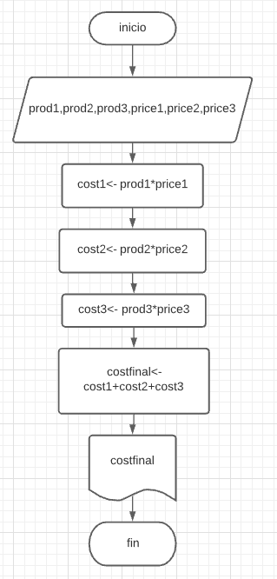

|  |  |  |  |  |  |  |  |
| --- | --- | --- | --- | --- | --- | --- | --- |
| Ejecución | Cantidad | | | Precio Unitario | | | Resultado |
| Prod1 | Prod2 | Prod3 | Price1 | Price2 | Price3 |
| 1 | 4 | 2 | 7 | 20 | 44 | 3 | 189 |
| 2 | 2 | 5 | 1 | 50 | 33 | 2 | 267 |
| 3 | 7 | 9 | 3 | 35 | 77 | 4 | 950 |